版本号：2024101 编制日期：2024年7月24日 有效期：五年
货号：ACRC-A

化学品安全技术说明书 (MSDS)

第一部分：化学品名称及企业标识

化学品中文名称：ACCUREA™-卡尔费休试剂，醛酮类样品容量法溶剂
化学品英文名称：ACCURA™ - Karl-fischer reagent-ACRC-A
推荐用途和限制用途 : 实验室化学药品
供应商名称：艾诗翎（张家港）科技有限公司
供应商地址：江苏省苏州市张家港市杨舍镇旺西路12号人才公寓C幢底楼
紧急联系电话：18662177775 邮箱：dexiang.li@aisling.com.cn

第二部分：危险性概述

紧急情况概述：造成严重皮肤灼伤和眼损伤。吸入可能有害，可能损害生育能力或胎儿，吸湿的。
GHS 危险性类别：易燃液体 类别 3，皮肤腐蚀，类别 1C；生殖毒性，类别 1B
标签要素：
象形图：
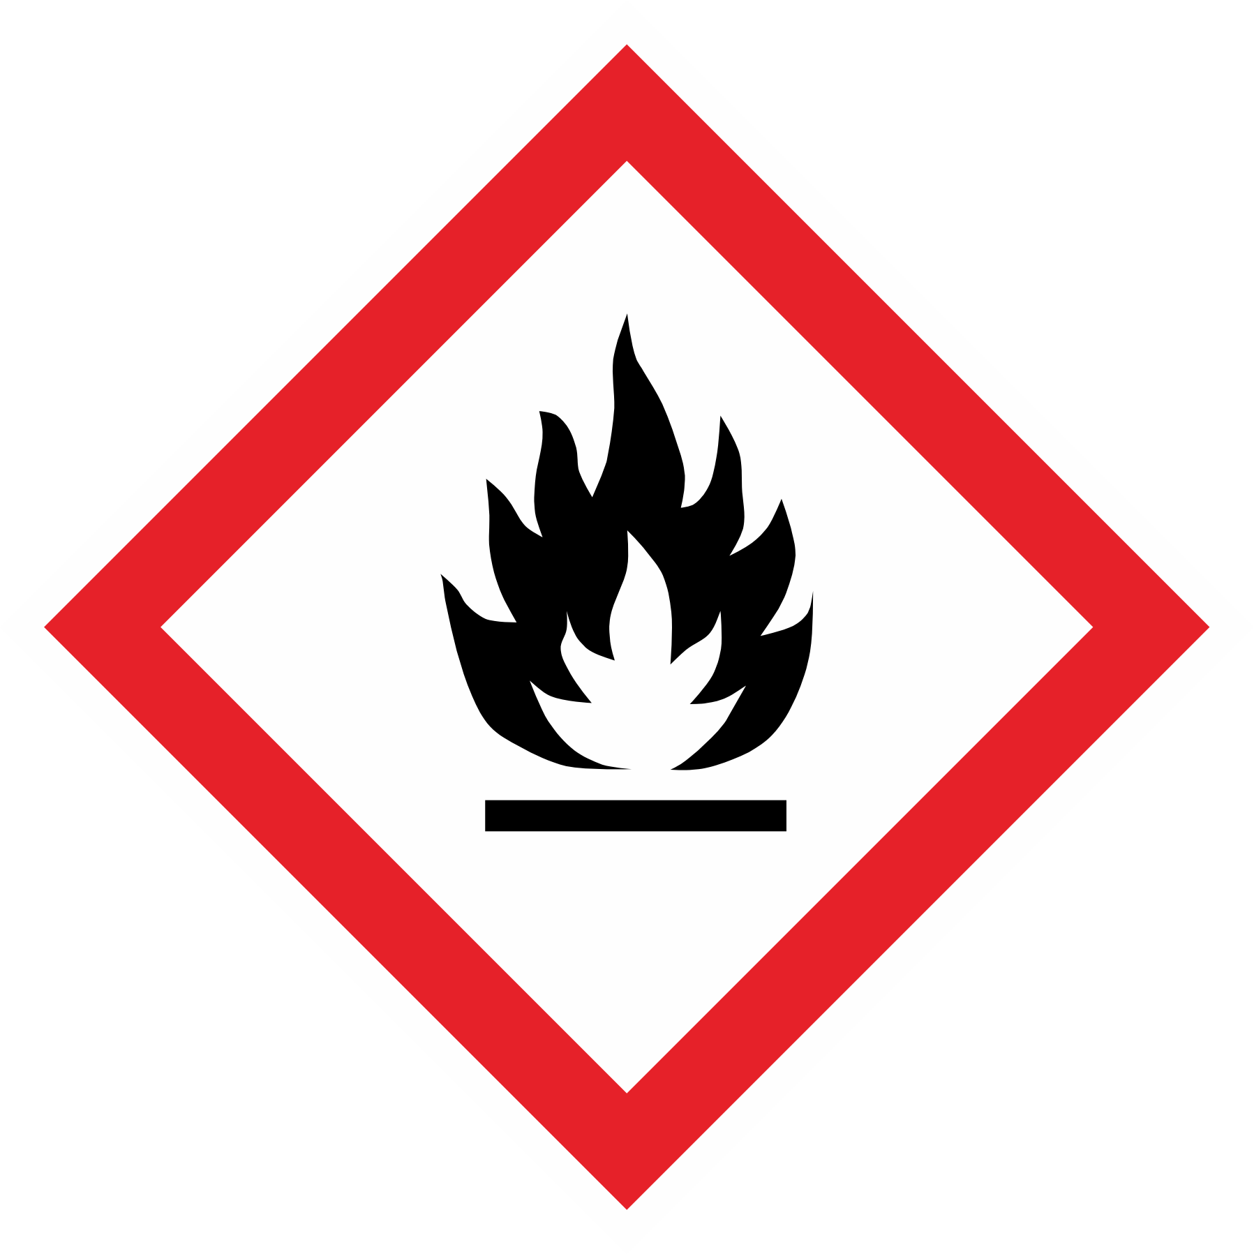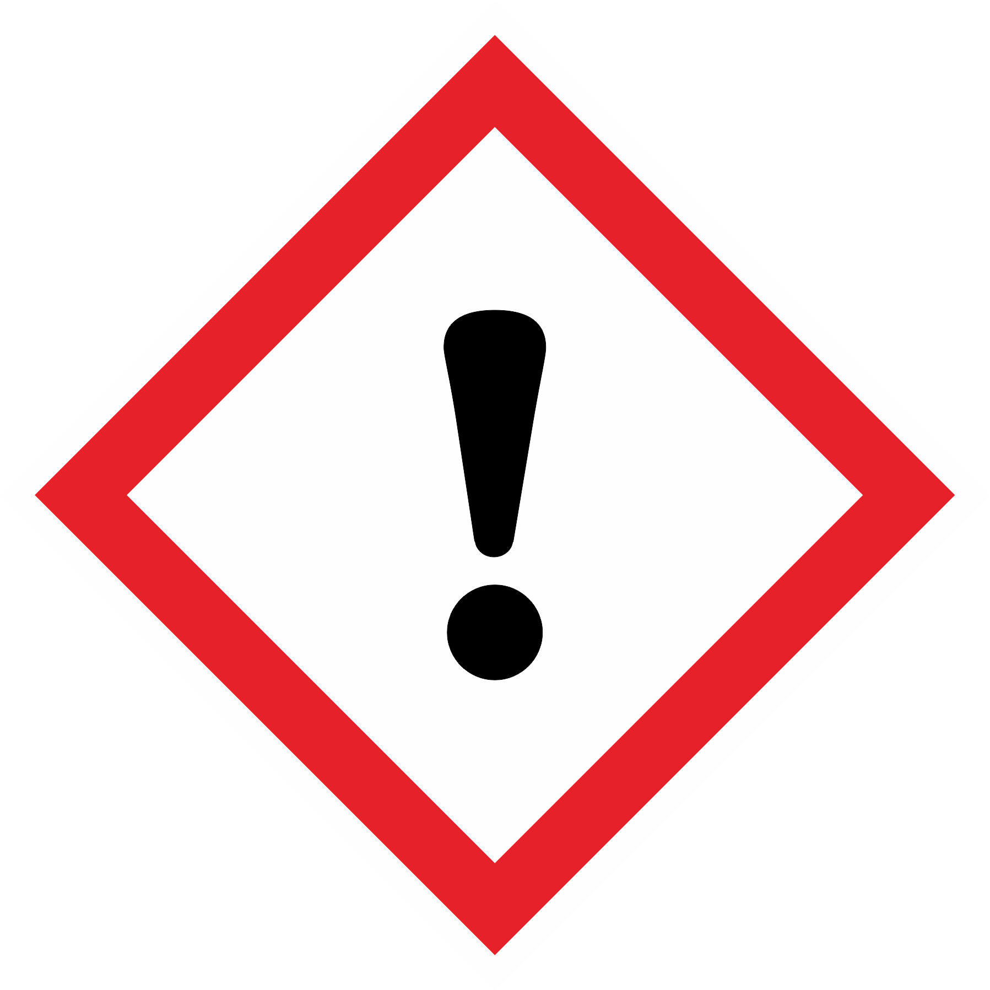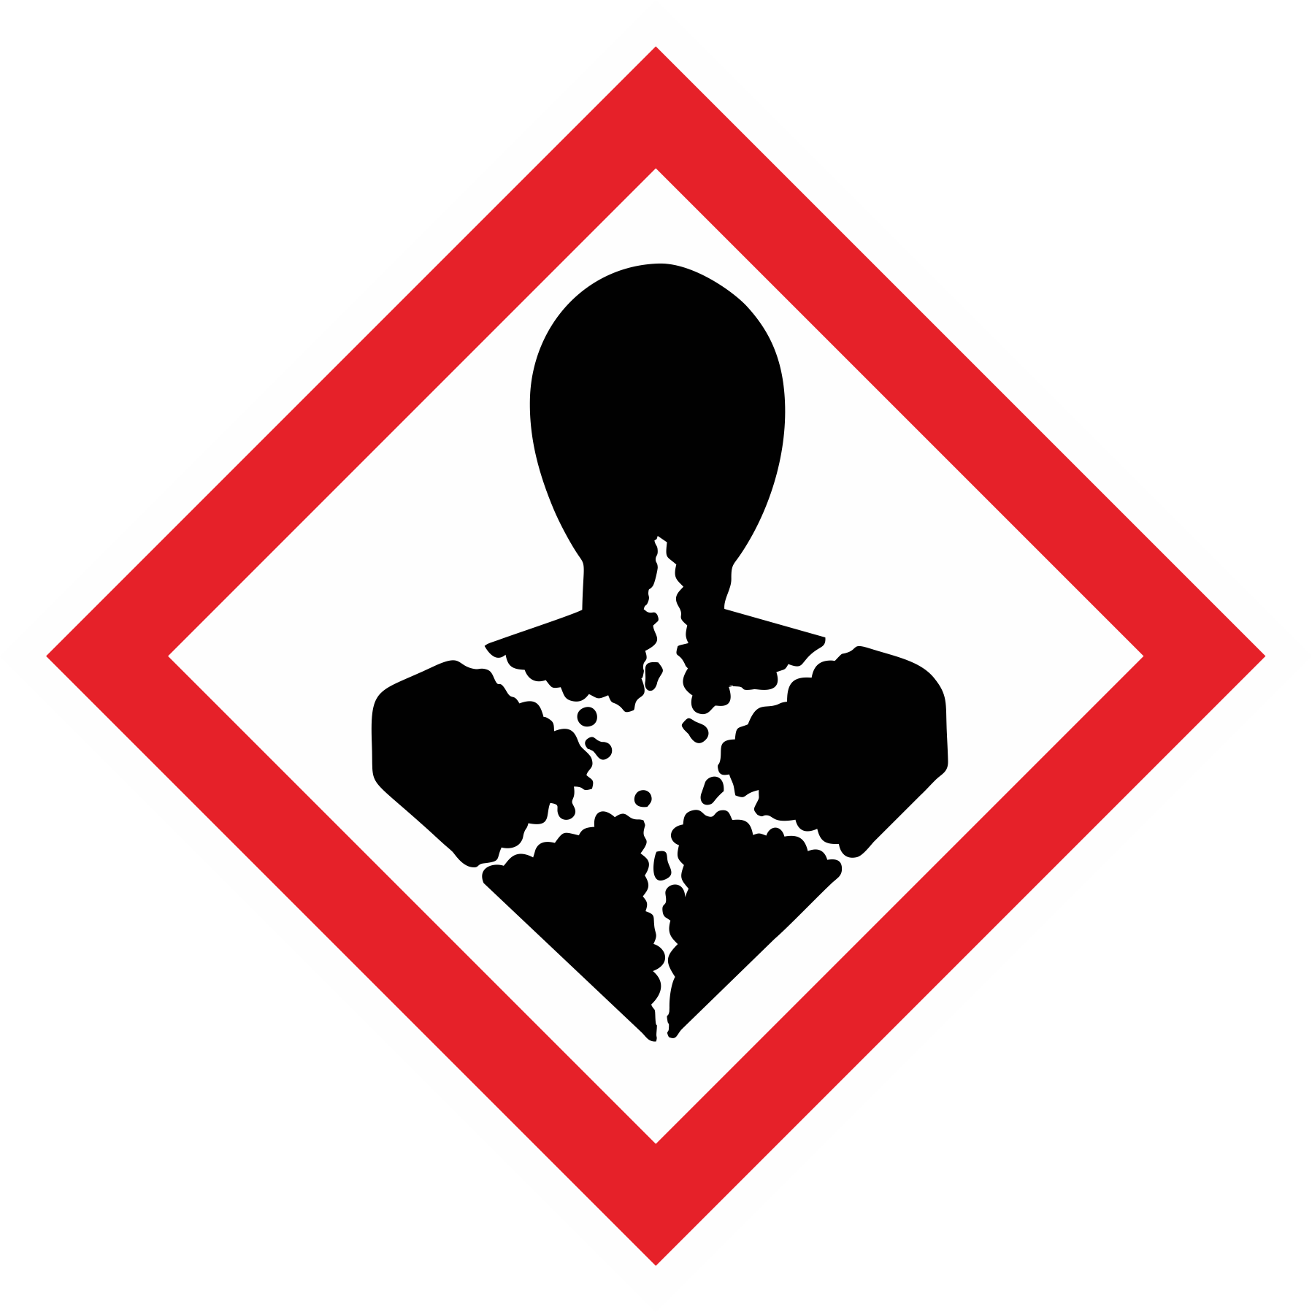
警示词：危险
危险信息：H314-造成严重皮肤灼伤和眼损伤。
H333-吸入可能有害。
H360D-可能损害胎儿。
防范说明：
【预防措施】P201-使用前获取特殊说明
P202 - 在阅读并理解所有安全防范措施之前，切勿操作
P260 - 不要吸入粉尘/烟气/气体/烟雾/蒸汽/喷雾
P264 - 操作后彻底清洗脸部、手部和任何暴露的皮肤
P270 - 使用本产品时不得进食、饮水或吸烟
P271 - 仅在室外或通风良好处使用
P281 - 根据要求使用个人防护设备
【事故响应】P301 + P330 + P331 - 若不慎吞食: 漱口。 不要引吐
P303 + P361 + P353 - 如皮肤(或头发)沾染：立即脱掉所有沾染的衣服。用水清洗皮
肤/淋浴
P304 + P340 - 如果吸入: 将患者移到新鲜空气处休息,并保持呼吸舒畅的姿势。
P305 + P351 + P338 - 如进入眼睛： 用水小心清洗几分钟。 如戴有隐形眼镜并可方便
取下，取出隐形眼镜。 继续冲洗
P310 - 立即呼救解毒中心或医生。
P363 - 受沾染的衣物清洗后方可重新使用
【安全储存】P403 + P233 - 存放于通风良好的地方。 保持容器密闭
【废弃处置】P501 - 将内容物／容器交由认可的废弃物处理场处理。
侵入途径：吸入 食入 经皮吸收
物理化学危险：吸湿性。
健康危害：腐蚀性. 引起皮肤和眼睛灼伤. 吸入可能有害. 可能损害生育能力或胎儿. 长期或反复接触会损害器官。
环境危害：没有包含对环境有危险的物质或者在废水处理厂不能被降解的物质。由于其水溶性的环境中可能会被移动. 产品溶于水，在水系统中可能会蔓延

第三部分：成分/组成信息
化学性质 : 混合物
化学品名称 | 化学文摘登记号(CAS No.) | 浓度或浓度范围
乙二醇单甲醚 | 109-86-4 | ≥85%
其他 | - | ≥15%

第四部分：急救措施

皮肤接触：脱去被污染衣着，用肥皂水和清水彻底清洗。
眼睛接触：提起眼睑，用流动清水或生理盐水冲洗。就医。
吸 入：迅速脱离现场至新鲜空气处。保持呼吸道通畅。如呼吸困难，给输氧。如呼吸停止，立即
进行人工呼吸。就医。
食 入： 饮足量温水，催吐，用清水或 1%硫代硫酸钠溶液洗胃。就医。

第五部分：消防措施

特别危险性：该品易燃。
灭火方法与灭火剂: 消防人员必须佩戴过滤式防毒面具或隔离式呼吸器。
灭火注意事项及措施：任何火灾时，佩戴 MSHA/NIOSH 批准的或相当的压力下自给式呼吸器并穿上全
身防护服。
有害燃烧产物：无资料。

第六部分：泄漏应急处理

作业人员防护措施、防护装备和应急处置程序：迅速疏散泄漏污染区人员至安全区，禁止无关人员进入污染区，切断火源。建议应急处理人员戴好防毒面具，穿一般消防服。在确保安全的情
况下堵漏。尽可能切断泄漏源，防止进入下水道、排洪沟等限制性空间。
环境保护措施:防止泄露物进入水体、下水道、地下室或密闭性空间。
泄漏化学品的收容、清除方法及处置材料:小量泄漏：用砂土或其他不燃材料吸附或吸收。也可用大量水冲洗，洗水稀释后放入废水系统。大量泄漏：构筑围堤或挖坑收容；用泡沫覆盖，降
低蒸气危害。用防爆泵转移至槽车或专用收集器内，回收或运至废物处理场所处置。

第七部分：操作处置与储存

操作注意事项：密闭操作，加强通风。操作人员必须经过专门培训，严格遵守操作规程。建议操作人员佩戴自吸过滤式面具（全面罩），戴化学安全防护眼镜，穿防静电工作服，戴橡胶手套。远离火种、热源，工作场所严禁吸烟。使用防爆型的通风系统和设备。防止蒸气泄漏到工作场所空气中。避免与氧化剂、酸类、碱金属接触。灌装时应注意流速，且有接地装置，防止静电积聚。配备相应品种和数量的消防器材及泄露应急处理设备。倒空的容器可能残留有害物。
储存注意事项:储存于阴凉、通风的库房。远离火种、热源。库温不超过 36℃，保持容器密闭。应与氧化剂、酸类、碱金属等分开存放，切记混储。采用防爆型照明、通风设施。禁止使用易
产生火花的机械设备和工具。储存区应备有泄露应急处理设备和合适的收容材料。

第八部分：接触控制/个体防护

接触限值：
中国 MAC(mg/m3)：无资料 前苏联 MAC(mg/m3)：无资料
TLVTN：无资料
TLVWN：未制定标准
监测方法：无资料
工程控制: 仅在化学排气罩中使用。. 确保在工作场所附近有洗眼和淋浴设施。. 只要有可能，工程控制措施如工艺隔离或封闭、引入工艺或设备变更以使释放或接触的可能性尽可能的小、以
及采用正确设计的通风系统，都应被采用来控制危险材料源。
呼吸系统防护:空气中浓度超标时，佩戴导管式防毒面具。必要时，佩戴空气呼吸器 。
眼睛防护：戴化学安全防护眼镜。
皮肤和身体防护:穿防静电工作服。
保护手套。检查前使用的手套。
请注意阅读手套供应商提供的关于手套的渗透性和溶剂穿透时间的说明。
请参阅制造商/供应商信息
确保手套
手防护:适合任务
化学兼容性
灵巧
操作条件
用户的易感性，例如敏化的影响
同时考虑使用场合的具体情况，例如危险的切割，砂磨和接触时间等。
删除与护理，避免皮肤污染的手套
其他防护:工作现场严禁吸烟。注意个人清洁卫生。避免长期反复接触。

第九部分：理化特性

外观与性状：无色液体，略有气味。
pH 值（指明浓度）: 5.6-6.0 熔点/凝固点(℃): -86.5
沸点、初沸点和沸程(℃): 124.5 密度: 0.97 g/cm3
相对蒸气密度(空气=1): 无资料 相对密度(水=1): 无资料
燃烧热(kJ/mol):无资料 饱和蒸气压(kPa): 无资料
临界压力(MPa):无资料 临界温度(℃): 无资料
闪点 (℃):39 n-辛醇/水分配系数:无资料
分解温度(℃):无资料 引燃温度(℃):无资料
爆炸下限[％(V/V)]:无资料 爆炸上限[％(V/V)]:无资料
易燃性：易燃
溶解性：与水混合，可混溶于醇、酮、烃类。

第十部分：稳定性和反应活性

稳定性：正常条件下稳定. 吸湿性
不相容的物质: 强氧化剂. 酸酐. 酰基氨。
应避免的条件: 不相容产品. 热源、火焰和火花. 极端温度和阳光直射. 暴露在潮湿中。
聚合危害:不聚合
分解产物:无资料
第十一部分：毒理学资料

急急性毒性：LD50： 2460 mg/kg(大鼠经口) 2000mg/kg（兔经皮） LC50：4665mg/m3
,7 小时
（大鼠吸入）
皮肤刺激或腐蚀：类别 1C
眼睛刺激或腐蚀：类别 1
呼吸或皮肤过敏：无资料
生殖细胞突变性：无资料
致癌性：无资料，不含有致癌物名单中的组分
生殖毒性：实验已表明其对实验室动物具有生殖毒性效应
特异性靶器官系统毒性——一次性接触：无资料
特异性靶器官系统毒性——反复接触：无资料
吸入危害：无资料

第十二部分：生态学资料

生态毒性：无资料
持久性和降解性：与水混溶, 能在环境中长期稳定存在, 对生态区域系统造成危害。
生物富集或生物积累性：不一定是生物积累性的。
土壤中的迁移性：产品溶于水，在水系统中可能会蔓延 由于其水溶性的环境中可能会被移动土壤中流动性高。
其他有害作用：该物质对环境可能有危害，对水体应给予特别注意。

第十三部分：废弃处置

CN HW 中国。国家危险废物名录: 危险废弃物
处置方法 : 符合当地和国家的法规。

第十四部分：运输信息

联合国危险货物编号（UN 号）：33569
联合国运输名称：腐蚀性液体,无其它说明。
联合国危险性分类：无资料
包装类别：8
包装标志：Ⅲ
包装方法：螺纹口玻璃瓶。
海洋污染物（是／否）：否
运输注意事项：运输时应先检查包装容器是否完整、密封，运输过程中要确保容器不泄露、不倒塌、
不坠落、不损坏。严禁与氧化剂等混装混运。船运时，应与机舱、电源、火源等部位
隔离。公路运输时要按规定路线行驶。

第十五部分：法规信息

危险化学物品安全管理条例 (中华人民共和国国务院第 591 号令，2013 年中华人民共和国
国务院令第 645 号修订)，工作场所安全使用化学品规定 （[1996]劳部发 423 号）等法
规，针对危险化学品的安全使用、生产、储存、运输、卸装等方面均做了相应的规定。

第十六部分：其他信息
参考文献：
1.周国泰， 化学危险品安全技术全书， 化学工业出版社， 1997
产品名称：卡尔费休试剂 SDS 编号：SFR0020
修订日期 2023 年 7 月 30 日 第 5 页 共 5 页
2． 国家环保局有毒化学品管理办公室、 北京化工研究院合编， 化学品毒性法规环境数
据手册， 中国环境科学出版社。 1992
编制者单位：赛孚瑞化工邯郸有限公司
最新修订版日期：2023.07.30
备注：上述资料为安全部制作， 仅供参考， 各项资料已力求正确完整， 使用时请依据需求判断其可用性， 尤其注意混合时可能产生不同的危害， 并参考国家和地方的相关法律法规提供的必要注意事项。
缩略语说明：MAC：指工作地点、在一个工作日内、任何时间有毒化学物质均不应超过的浓度。
PC-TWA：指以时间为权数规定的 8h 工作日、40h 工作周的平均容许接触浓度。
PC-STEL：指在遵守 PC-TWA 前提允许短时间（15min）接触的浓度。
TLV-C：瞬时亦不得超过的限值。是专门对某些物质如刺激性气体或以急性作用为主的物质规定的。
TLV-TWA：是指每日工作 8 小时或每周工作 40 小时的时间加权平均浓度，在此浓度下终身工作时间反复接触对几乎全部工人都不致产生不良效应。
TLV-STEL：是在保证遵守 TLV-TWA 的情况下，容许工人连续接触 15min 的最大浓度。此浓度在每个工作日中不得超过 4 次，且两次接触间隔至少 60min。它是 TLV-TWA 的一个补充。
IARC：是指国际癌症研究所
RTECS：是指美国国家职业安全和健康研究所的化学物质毒性数据库
HSDB：是指美国国家医学图书馆的危险物质数据库
ACGIH：是指美国政府工业卫生学家会议

